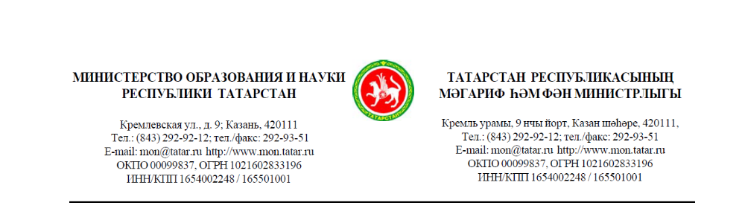

Руководителям муниципальных
органов управления образованием
Республики Татарстан

О наборе учащихся
в лагерь «Бинилект»

Согласно плану работу Министерства образования и науки Республики Татарстан проводится набор учащихся 8-10 классов, достигших особых успехов в республиканских, региональных, всероссийских и международных олимпиадах и конкурсах в течение 2013-2014 учебного года по математике, истории, обществознанию, биологии, экологии, английскому и русскому языкам, литературе, в летнюю школу «Бинилект» на базе оздоровительного лагеря - г.Анапа, пос. Витязево на побережье Чёрного моря.
Сроки проведения: с 27 июля по 17 августа 2014 года.
Стоимость путёвки, включая питание, проживание, проезд, страховку, составляет 18440 рублей.
В этой связи просим вас в кратчайшие сроки довести информацию до заинтересованных лиц и направить кандидатуры лучших учащихся в летнюю школу «Бинилект», а также оказать содействие в оплате стоимости путёвок для учащихся.
Заполненную заявку согласно приложенной форме просим прислать по электронному адресу letokrym2014@yandex.ru с пометкой «Витязево» до 15 мая 2014 года. Заявка подтверждается директором школы или начальником управления (отдела) образования.

Приложение: на 1 л.

Первый заместитель министра Д.М. Мустафин

Л.С. Амирова,
294-95-61

Приложение
Официальная заявка в лагерь «Бинилект» (пос. Витязево)

№ п/п | Ф.И.О. | Школа | Класс | Статус  (достижения )

Начальник управления (отдела)
образования/ Директор школы

